Asignatura: | Electrónica Microcontrolada |  | Semestre:
Nombre del proyecto: | Aplicación del modelo de un Vehículo de Guiado Automático (AGV) en situaciones hogareñas |  | Materia Anual
Integrantes:
- Juan Diego Gonzalez Antoniazzi - Leonardo Gonzalez
- Carolina Nis - Fernando Vexenat
- Rodolfo Paz - Andrés Montaño

Resumen del proyecto:El transporte y almacenaje de materiales en una empresa requiere cuidado y dedicación que, conlleva riesgos de que se produzca un accidente debido descuidos, y la logística de las empresas se puede ver perjudicada e incluso el mismo personal que trabaja en ella.
Pero existe una posible solución la cual disminuye los riesgos de errores y evita que los materiales no estén en el lugar que no les corresponde. Los Vehículos de Guiado Automático (AGV)
Los Vehículos de Guiado Automático, también conocidos como AGVs, son vehículos autónomos, sin conductor, que realizan suministro de materiales en procesos secuenciados.
El poder desarrollar este tipo de tecnología industrial, que parece inalcanzable en un nivel domiciliario, y que creemos que solo viene a solucionar las necesidades de la industria, es un grave error que cometemos a menudo, por ejemplo, porque no implementar que un sistema AGV, sea capaz de transportar desde una aspirina hasta una botella de agua o medicamentos. ¿Qué pasaría si nos ausentamos de viaje unos días y nuestra mascota necesita diversión? Es aquí que nuestra solución se basa en implementar un AGV versátil frente a distintas situaciones hogareñas, que no simplemente nos haga deshacernos de el al concluir una tarea, sino que podamos con dos o tres simples pasos, re adaptar el dispositivo para cumplir con su tarea, sin necesidad de cambios complejos en su adaptación, ya sea mecánicos o de programación.
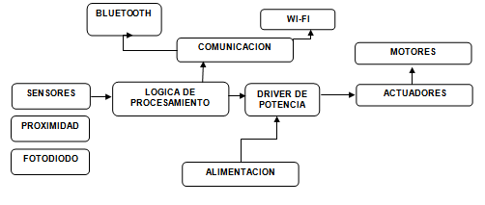
Diagrama de Bloques:
Cronograma:
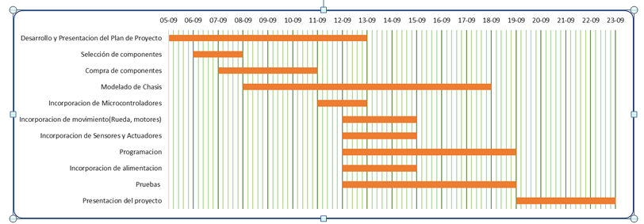

Componentes: Microcontrolador (ESP32), sensor ultrasónico, sensor seguidor de luz, relé, servos, motores, cables, chasis. |  | Tecnología/herramientas/software: Conexión Wifi, Bluetooth, Lora, App Android/Arduino, Componentes de acero inoxidable re adaptables con tuercas, tipo MECANO, para un correcto ensamblaje, desembalaje.
Factores externos: El modelado de diferentes innovaciones domiciliarias, conlleva demasiado tiempo de ensayo, pero disponiendo de una idea base y experimentación, pudiese listar adaptaciones varias para la base que es el AGV.

